关于加强暑期实验室安全工作的通知
各学院：
为深入贯彻学校党委关于校园安全工作的重要指示精神，进一步加强我校实验室安全工作，切实堵塞安全漏洞，根据《关于石河子大学2018年暑假放假安排的通知》要求，现就我校加强暑期实验室（包含所有教学科研实验室、重点实验室等）安全工作有关事宜通知如下：
1、各学院要根据石河子大学实验室安全管理目标责任制的要求，利用学院会议组织学习《石河子大学实验室安全管理工作条例》和《石河子大学实验室安全检查质量标准》，加强实验室安全的宣传教育，切实提高师生的安全意识。
2、各学院成立实验室安全自查领导小组，统筹做好所属教学、科研实验室、重点实验室安全检查工作。检查的重点为涉及危险化学品、辐射、生物、机械、特种设备等实验设施、设备与用品等场所及实验室用水、用电、用气安全。检查组要对照《石河子大学实验室安全检查质量标准》逐项检查，并对发现的隐患及时整改，对于不能及时整改的要提出整改措施。学校将组织安全检查组对校内重点单位（部位）进行检查，并对其他单位随机抽查。
3、做好暑假期间实验室开放情况摸底，对正常运行的实验室，要明确安全责任，加强内部管理，强化规范操作，实验现场不得少于2人，严禁人员在实验室内留宿。在假期开展设施维护、维修的实验室，应落实现场安全责任人，提高安全防护意识和紧急救助能力。
4、放假期间不需开放运行的实验室，要关断电源、水源、气源等，实行封闭管理，并安排人员做好定期巡视。
窗体顶端
窗体顶端
5、各单位要安排值班人员对实验室进行安全巡查，并做好记录，发现问题要及时采取措施，并及时上报本单位领导及学校相关管理部门。如实验室发生技术安全事故，请及时报告实验室与设备管理处安全保障科，联系人：韩旭红，联系电话：18009936060；如发生危险物品丢失、被盗、被抢等意外事件，请及时与保卫处联系，电话2057110。
6、请各学院于7月18日18:00前将本单位实验室安全自查报告加盖单位公章报实验设备处（327A室）。自查报告内容主要包括：单位实验室安全自查布置落实情况和检查中发现的安全隐患、整改情况、措施或需学校解决的问题。
附件：
1、石河子大学实验室安全管理工作条例
2、石河子大学实验室安全检查质量标准
3、石河子大学2018年暑期开放运行实验室统计表

实验室与设备管理处
2018年7月10日

附件1：

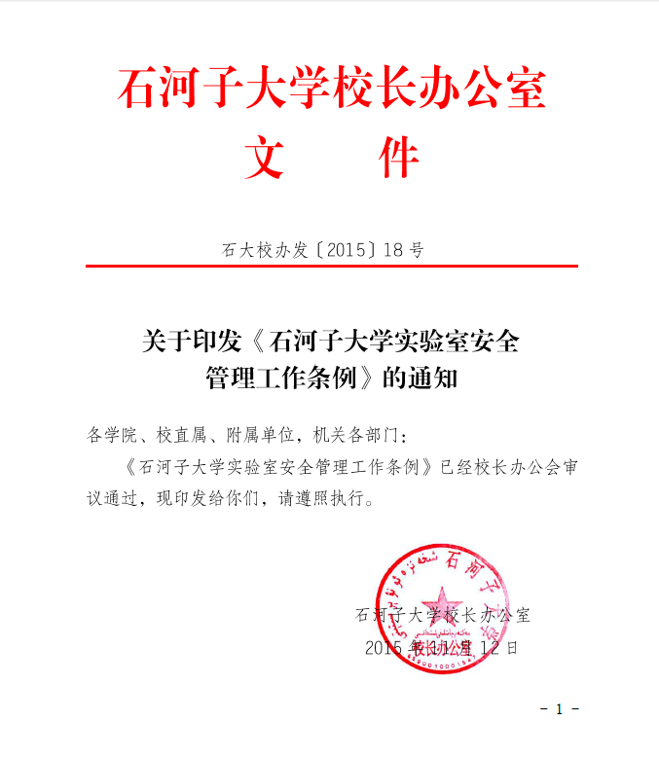

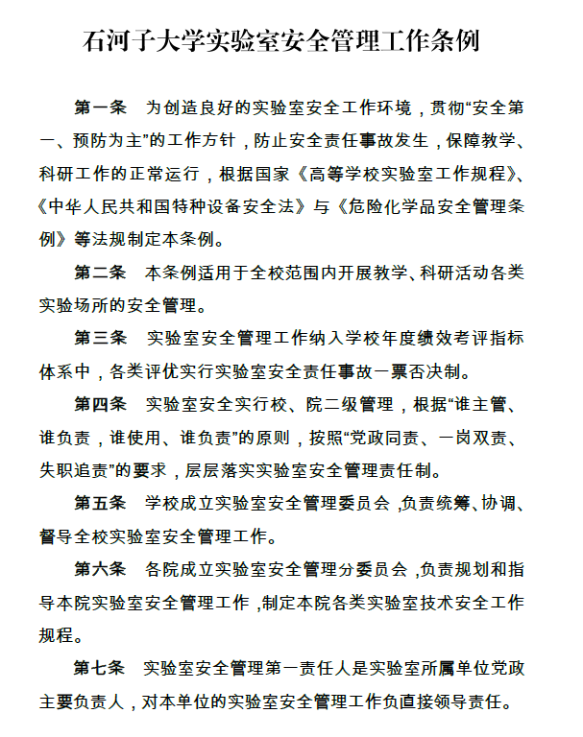

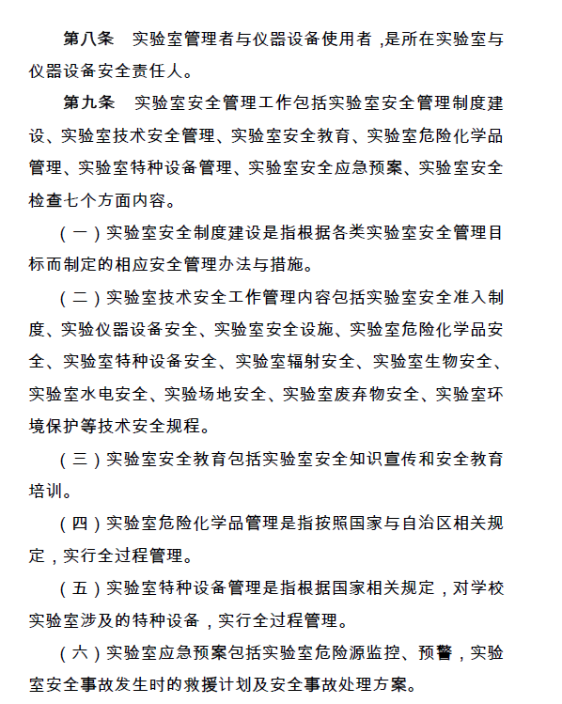

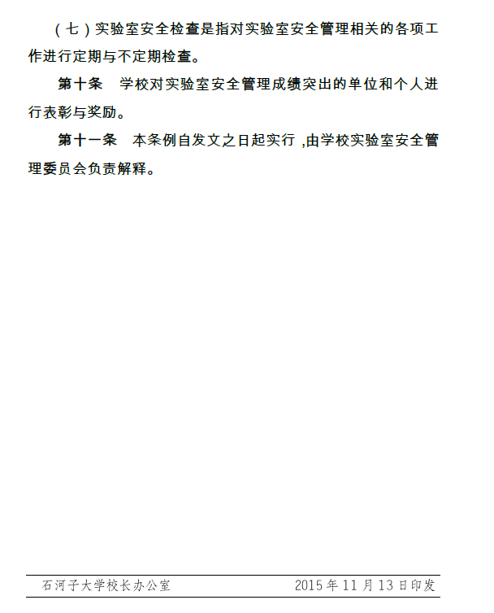

附件2：
石河子大学实验室安全检查质量标准
一级指标 |  | 二级指标 |  | 三 级 指 标（观测点）
序号 | 指标  内容 | 序号 | 指标  内容 | 序号 | 指标内容
1 | 组织  体系 | 1 | 安全  责任  体系 | 1 | 成立实验室安全领导小组，由党政一把手挂帅，研究所（实验室）负责人参加
 |  |  |  | 2 | 学院有专、兼职实验室秘书或管理人员（非文科学院是兼职的填“基本符合”）
 |  |  |  | 3 | 建立学院（重点实验室）的安全责任体系，所有房间都需明确安全责任人
 |  |  |  | 4 | 学院与下属单位或个人签订了实验室安全管理责任书
 |  | 2 | 经费  保障 | 5 | 每年有实验室安全常规经费预算
 |  |  |  | 6 | 有专项经费或自筹经费投入实验室安全建设与管理
2 | 规章  制度 | 3 | 实验室安全管理制度 | 7 | 具有学科特色的实验室安全管理制度
 |  |  |  | 8 | 有安全检查与值班值日制度
 |  |  |  | 9 | 有实验操作规程（含安全注意事项，特别是对于危险性实验与操作）
 |  |  |  | 10 | 有仪器操作规程（含安全注意事项）
 |  |  |  | 11 | 有体现学科特色的应急预案
 |  | 4 | 规章  制度的执行 | 12 | 建立安全检查和值日台账，且记录规范
 |  |  |  | 13 | 将有操作指导性的制度、规程上墙（特别是有危险性的操作一定要明确）
 |  |  |  | 14 | 对于检查发现存在问题的，有合适的方式通知被查实验室，如网上公示、整改通知书等
 |  |  |  | 15 | 检查出的问题得到及时的整改，有记录
3 | 安全  教育 | 5 | 教育培训计划 | 16 | 有年度安全教育培训计划
 |  |  |  | 17 | 有安全教育和培训的记录，并存档
 |  | 6 | 活动  组织与实施 | 18 | 开展了教职工安全教育与培训
 |  |  |  | 19 | 开展了研究生安全教育与培训
 |  |  |  | 20 | 开展了本科生安全教育与培训
 |  |  |  | 21 | 开展了结合学科特点的应急演练
 |  | 7 | 实验室安全考试系统 | 22 | 建立了实验室安全考试系统
 |  |  |  | 23 | 每年组织本科生、研究生学习与考试，发放合格证
 |  |  |  | 24 | 组织对教师的考试，有记录
 |  | 8 | 宣传 | 25 | 在本单位主页设立专门的板块开展安全宣传、报道
 |  |  |  | 26 | 设有安全教育宣传窗，或有宣传画、标语、提示等
 |  |  |  | 27 | 编印《实验室安全手册》并发放到每一位师生
 |  |  |  | 28 | 通过短信、网络等途径定期对师生进行安全方面的温馨提醒
4 | 实验室  环境与  管理 | 9 | 场所 | 29 | 每个房间门口挂有安全信息牌，信息包括安全责任人、涉及危险类别、防护措施和有效的应急联系电话等，并及时更新
 |  |  |  | 30 | 特殊实验室应张贴相应的安全警示标志
 |  |  |  | 31 | 实验室消防通道通畅
 |  |  |  | 32 | 门上有可视窗
 |  |  |  | 33 | 不安装额外的铁栏栅门（特殊情况除外）
 |  |  |  | 34 | 除一楼之外不安装防盗窗（特殊情况除外）
 |  |  |  | 35 | 公共场所、通道无堆放仪器、物品现象
 |  |  |  | 36 | 所有房间的钥匙有备用，存放在单位办公室或传达室内，由专人管理
 |  | 10 | 卫生与环境 | 37 | 实验区与学习区明确分开，布局合理
 |  |  |  | 38 | 实验室物品摆放有序，卫生状况良好
 |  |  |  | 39 | 不存在门开着而无人的现象
 |  |  |  | 40 | 无废弃物品（如纸板箱、废电脑、破仪器、破家具等）
 |  | 11 | 场所  其它  安全 | 41 | 实验室内不放无关物品，如电动车、自行车等
 |  |  |  | 42 | 实验室内不烧煮食物、饮食
 |  |  |  | 43 | 不在实验室内睡觉过夜
 |  |  |  | 44 | 实验室内无吸烟现象
 |  |  |  | 45 | 化学、生物类实验室不得使用可燃性蚊香。其它实验室如需使用，其底盘必须是金属的
5 | 安全  设施 | 12 | 应急  设施 | 46 | 配置消防器材（烟感报警器、灭火器、消防栓、手动报警器、沙桶等）
 |  |  |  | 47 | 实验大楼有逃生线路指示图，并安装了应急指示灯
 |  |  |  | 48 | 灭火器配备数量合理，无灭火器过期现象，摆放位置利于取用
 |  |  |  | 49 | 重点部位有防盗和监控设施，包括剧毒品、病原微生物和放射源存放点等。
 |  |  |  | 50 | 化学和生物类实验室有应急喷淋装置和洗眼装置
 |  |  |  | 51 | 应急喷淋装置水管总阀处常开状，喷头下方无障碍物
 |  |  |  | 52 | 有应急喷淋和洗眼装置的巡检记录
 |  |  |  | 53 | 楼层或实验室配备了急救药箱，药箱不上锁
5 | 安全  设施 | 13 | 通风  系统 | 54 | 配备符合要求的通风系统；对于排放有毒有味废气的实验室，有吸收过滤装置
 |  |  |  | 55 | 通风系统运行正常
 |  |  |  | 56 | 有通风设备进行风速测定等维护、检修记录
 |  |  |  | 57 | 换气扇使用正常
 |  |  |  | 58 | 风机固定无松动、无异常噪声
6 | 水电  安全 | 14 | 用电  基础  安全 | 59 | 无插头插座不匹配或私自改装的现象
 |  |  |  | 60 | 无乱拉乱接电线现象
 |  |  |  | 61 | 无电线老化、使用花线和木质配电板的现象
 |  |  |  | 62 | 无多个大功率仪器使用同一个接线板的现象
 |  |  |  | 63 | 无多个接线板串联、接线板直接放在地面的现象
 |  |  |  | 64 | 无电源插座未固定、插座插头破损现象
 |  |  |  | 65 | 大功率仪器（包括空调等）有专用插座，长期不用时，应拔出电源插头
 |  |  |  | 66 | 无人状态下，充电器（宝）不能充电过夜
 |  |  |  | 67 | 水槽边不安装电源插座，如实在必要，应有防护挡板或防护罩
 |  | 15 | 用水  安全 | 68 | 下水道畅通，不存在水龙头、水管破损现象
 |  |  |  | 69 | 各类链接管无老化破损现象（特别是冷却冷凝系统的橡胶管接口处）
 |  |  |  | 70 | 无自来水龙头开着时人离开的现象
7 | 化学  安全 | 16 | 化学  试剂  存放 | 71 | 有房间内化学品的动态台账
 |  |  |  | 72 | 有序分类存放，放置位置便于查找取用
 |  |  |  | 73 | 强酸与强碱、氧化剂与还原剂等分开存放
 |  |  |  | 74 | 固体与液体分开存放（如在同一试剂柜中，液体需放置在下层）
 |  |  |  | 75 | 化学品不存在叠放现象
 |  |  |  | 76 | 腐蚀溶剂配有托盘类的二次泄漏防护容器
 |  |  |  | 77 | 化学试剂标签无脱落、模糊现象
 |  |  |  | 78 | 存放点通风、隔热、安全
 |  |  |  | 79 | 无存放大桶试剂现象
 |  |  |  | 80 | 无大量存放化学试剂现象（用量较大的试剂存量应控制在一周计划用量之内）
 |  |  |  | 81 | 无试剂药品过期现象
 |  |  |  | 82 | 无试剂瓶、烧瓶等开口放置的现象
 |  |  |  | 83 | 对于易泄漏、挥发的试剂应存放在具有通风、吸附功能的试剂柜内
7 | 化学  安全 | 17 | 剧毒品管理 | 84 | 剧毒品购买前须经公安部门审批，并凭证向具有经营许可资质的单位购买
 |  |  |  | 85 | 校内职能部门审批资料保留、建立清单
 |  |  |  | 86 | 配备专门的保险柜并固定，实行双人双锁保管（只有2名分别掌管了钥匙和密码的保管人同时到场时才能开启保险柜），有条件的或专用库房需配备报警及监控设备
 |  |  |  | 87 | 对于具有高挥发性、低闪点的剧毒品应存放在具有防爆功能的冰箱内，并配备双锁，实行双人双锁保管
 |  |  |  | 88 | 执行双人收发、双人运输，有记录
 |  |  |  | 89 | 使用时有两人同时在场，且计量取用后立即放回保险柜，有记录（双人签字）
 |  |  |  | 90 | 有规范的剧毒品处置方法，双人签字记录
 |  |  |  | 91 | 残余、废弃的剧毒品或空瓶的处置按规定进行
 |  |  |  | 92 | 不得私自从外单位获取剧毒品
 |  | 18 | 易制毒品等特殊药品管理 | 93 | 易制毒品购买前须经公安部门审批，并凭证向具有经营许可资质的单位购买
 |  |  |  | 94 | 易制毒品分类存放、专人保管，做好领取、使用、处置记录。其中第一类易制毒品实行“五双”管理制度
 |  |  |  | 95 | 易制爆品购买前须经公安部门审批，或按照政府管理的规定要求采购，并向具有经营许可资质的单位购买
 |  |  |  | 96 | 易制爆品分类存放、专人保管，做好领取、使用、处置记录。
 |  |  |  | 97 | 麻醉药品、精神药品等购买前须向食品药品监督管理部门申请，报批同意后向定点供应商或者定点生产企业采购。
 |  |  |  | 98 | 麻醉品和精神类药品储存于专门的保险柜中，有规范的领取、使用、处置台账
 |  | 19 | 实验  气体  管理 | 99 | 有气体钢瓶台账，钢瓶颜色和字体清楚，有状态标志牌
 |  |  |  | 100 | 可燃性气体与氧气等助燃气体不混放
 |  |  |  | 101 | 涉及剧毒、易燃易爆气体的场所，配有通风设施和监控报警装置等
 |  |  |  | 102 | 危险气体钢瓶存放点通风、远离热源
 |  |  |  | 103 | 无气体钢瓶放在走廊、大厅等公共场所的现象
 |  |  |  | 104 | 气体钢瓶已正确固定
 |  |  |  | 105 | 气体管路材质选择合适，无破损或老化现象
 |  |  |  | 106 | 气体连接管路连接正确，并时常进行检漏
 |  |  |  | 107 | 有气体管路标志，对于存在多条气体管路的房间张贴了详细的管路图
 |  |  |  | 108 | 实验结束后，气体钢瓶总阀已关闭
 |  |  |  | 109 | 独立的气体钢瓶室有专人管理
 |  |  |  | 110 | 无废旧气体钢瓶，无大量气体钢瓶堆放现象
7 | 化学  安全 | 20 | 化学  废弃物处置 | 111 | 与有资质的处理单位（企业）签约处置化学废弃物
 |  |  |  | 112 | 学校有统一的化学实验废弃物标签，包含废物类别、危险类别、主要成分、产生单位、送储人、日期等信息
 |  |  |  | 113 | 配备了化学实验废弃物分类容器
 |  |  |  | 114 | 对化学废弃物进行了分类存放、包装（应避免易产生剧烈反应的物品混放），并贴好标签，及时送学校中转站或收集点
 |  |  |  | 115 | 无大量存放化学废弃物的现象，定时清运化学实验废弃物
 |  |  |  | 116 | 无实验废弃物和生活垃圾混放现象
 |  |  |  | 117 | 无向下水道倾倒废旧化学试剂等现象
 |  |  |  | 118 | 无实验室外堆放实验废弃物现象
 |  |  |  | 119 | 对于产生有毒和异味废气的，有气体吸收装置
 |  |  |  | 120 | 锐器废物已盛放在纸板箱等不易被刺穿的容器中
 |  | 21 | 其它  化学  安全 | 121 | 学校有统一的试剂标签（用于配置试剂、合成品、样品等），信息包括名称、浓度、责任人、日期、储存条件等
 |  |  |  | 122 | 配置试剂、合成品、样品等标签信息明确
 |  |  |  | 123 | 配置试剂、合成品等不得无盖放置
 |  |  |  | 124 | 无使用饮料瓶存放试剂、样品的现象。如确需存放，必须撕去原包装纸，贴上专用标签纸
 |  |  |  | 125 | 无在原标签纸未撕去的空试剂瓶中存放其它化学品的现象（除非将原标签撕去、重新贴上专用标签纸）
 |  |  |  | 126 | 用于浸泡玻璃器皿的酸缸、碱缸等有盖子盖上
 |  |  |  | 127 | 不存在使用破损量筒、试管等玻璃器皿的现象
8 | 生物  安全 | 22 | 实验室与  人员  资质 | 128 | 开展病原微生物相关实验和研究的实验室，须具备相应的安全等级资质和生物危害因子实验活动资格
 |  |  |  | 129 | 开展病原微生物相关实验和研究的人员经过专业培训，并取得相应的“证书”
 |  |  |  | 130 | 开展病原微生物实验须向卫生或农业主管部门申报备案
 |  |  |  | 131 | 开展未经灭活的高致病性病原微生物（列入一类、二类）相关实验和研究，必须在BSL-3/ABSL-3、BSL-4/ABSL-4实验室中进行
 |  |  |  | 132 | 开展低致病性病原微生物（列入三类、四类），或经灭活的高致病性感染性材料的相关实验和研究，必须在BSL-1/ABSL-1及以上等级实验室中进行
 |  |  |  | 133 | 饲养实验动物的场所应有资质证书
 |  |  |  | 134 | 实验动物系从具有资质的单位购买的，具有合格证明
8 | 生物  安全 | 23 | 设施与场所 | 135 | 实验室安全防范设施达到安全要求，对BSL-2/ABSL-2及以上等级实验室需有门禁和准入制度
 |  |  |  | 136 | 配有符合相应生物安全等级要求的生物安全柜，定期检查生物安全柜风速及高效空气微粒过滤器性能，并做好了记录
 |  |  |  | 137 | 储存病原微生物的场所或储柜配备防盗设施，并安装监控报警装置
 |  |  |  | 138 | 有高压灭菌器，并能正常工作
 |  |  |  | 139 | 安装了防虫纱窗、入口处有挡鼠板
 |  | 24 | 操作与管理 | 140 | 高致病性病原微生物采购前需经行业主管部门批准，有记录
 |  |  |  | 141 | 实验室自行分离的高致病性病原微生物，需报卫生或农业主管部门批准，方可保藏
 |  |  |  | 142 | 有病原微生物保藏、实验使用、销毁的记录
 |  |  |  | 143 | 在合适的生物安全柜中进行实验
 |  |  |  | 144 | 对病原微生物的操作具有相应的个人防护措施
 |  |  |  | 145 | BSL-2/ABSL-2及以上等级实验室，开展病原微生物  的相关实验活动应有风险评估和应急预案
 |  |  |  | 146 | 禁止戴实验防护手套操作未受潜在感染性生物材料污染的设施设备（包括门窗、开关、仪器、冰箱、电脑、电话等）
 |  |  |  | 147 | 用于解剖的实验动物须经过检验检疫合格
 |  |  |  | 148 | 解剖实验动物时，必须做好个人防护
 |  | 25 | 生物  实验  废弃物处置 | 149 | 涉及病原微生物的实验室废弃物必须进行高温高压灭菌或化学浸泡灭菌处理，并有处置的记录，高致病性生物材料废弃物处置实现溯源追踪
 |  |  |  | 150 | 学校有统一的生化固体废弃物标签
 |  |  |  | 151 | 配备了生化固废分类容器（一般生化固废使用黄色塑料袋存放，但刀片、移液枪头等尖锐物应使用纸板箱外包装以避免穿透伤人）
 |  |  |  | 152 | 对生物实验废弃物进行了分类收集，并贴好标签，及时送学校中转站或收集点
 |  |  |  | 153 | 与有资质的单位签约处置生化废弃物，有处置记录
 |  |  |  | 154 | 无实验废弃物和生活垃圾混放现象
9 | 辐射  安全 | 26 | 实验室资质与人员  要求 | 155 | 取得“辐射安全许可证”，并按规定在放射性核素种类和用量许可范围内开展实验
 |  |  |  | 156 | 放射性操作人员经过了专门培训，有《辐射安全与防护培训学习合格证书》
 |  |  |  | 157 | 涉辐人员按时参加职业体检
 |  |  |  | 158 | 涉辐人员佩带个人剂量计，并按时进行剂量检测（3个月一次）
 |  | 27 | 场所与设施 | 159 | 辐照设施设备具有能正常工作的安全连锁装置
 |  |  |  | 160 | 放射源储存库双门双控，并有安全报警系统（与公安部门110联网）和视频监控系统
 |  |  |  | 161 | 涉辐实验场所（放射性物质、Ｘ射线装置）有安全警示标志、警戒线和剂量报警仪
 |  |  |  | 162 | 涉辐实验场所配备各种辐射防护器材和表面污染监测仪器设备
 |  |  |  | 163 | 有专门存放放射性废弃物的容器和暂存库
 |  |  |  | 164 | 非密封性放射性实验室有衰减池
 |  | 28 | 采购、转让  转移与  运输 | 165 | 放射源和放射性物质的采购和转让转移有学校及政府环保部门的审批备案材料
 |  |  |  | 166 | 放射源和放射性物质的转移和运输有学校及公安部门的审批备案材料
 |  |  |  | 167 | 放射源和放射性物质变更有及时登记台账
 |  | 29 | 辐照装置、射线探伤仪和非密封性放射性实验  操作 | 168 | Г辐照装置有符合国家相关规定的操作规程、安保方案及应急预案，并遵照执行
 |  |  |  | 169 | 电子加速器辐照装置有符合国家相关规定的操作规、安保方案及应急预案，并遵照执行
 |  |  |  | 170 | 射线探伤仪有符合国家相关规定的操作规程、安保方案及应急预案，并遵照执行
 |  |  |  | 171 | 非密封性放射性实验操作有符合国家相关规定的操作规程，并遵照执行
 |  | 30 | 放射性实验  废物的处置 | 172 | 报废含有放射源或可产生放射性的设备，需报学校管理部门同意，并按国家规定进行退役处置
 |  |  |  | 173 | 中、长半衰期核素固液废弃物有符合国家相关规定的处置方案或回收协议，并有处置记录
 |  |  |  | 174 | 短半衰期核素固液废弃物放置10个半衰期经检测达标后作为普通废物处理，并有处置记录
 |  | 31 | 激光  安全 | 175 | 有激光器的安全使用方法
 |  |  |  | 176 | 功率较大的激光器有互锁装置
 |  |  |  | 177 | 操作人员有穿戴防护眼镜等防护用品
 |  |  |  | 178 | 操作人员不带手表等能反光的物品
 |  |  |  | 179 | 激光照射方向不会对他人造成伤害
10 | 仪器  设备  安全 | 32 | 常规  管理 | 180 | 建立了设备台账
 |  |  |  | 181 | 高功率的设备与电路容量相匹配
 |  |  |  | 182 | 仪器设备接地良好
 |  |  |  | 183 | 仪器设备使用完后，及时关闭电源，包括电脑显示器电源
 |  |  |  | 184 | 有仪器设备运行、维护的记录
 |  |  |  | 185 | 对于高温、高压、高速运动、电磁辐射等特殊设备，有安全警示标志，并配备相应安全防护设施（如防护罩、防护栏、自屏蔽设施等）
 |  |  |  | 186 | 无电脑、空调、饮水机等随意开机过夜现象
 |  |  |  | 187 | 对于不能断电的特殊仪器设备，采取了必要的防护措施（如双路供电、不间断电源等）
 |  |  |  | 188 | 特种设备（锅炉、压力容器、起重机械等）需有资质单位出具的检定证明，操作人员需持证上岗
 |  |  |  | 189 | 电子天平不放在阳光直射的地方，且用后及时清理
 |  | 33 | 冰箱  管理 | 190 | 贮存危险化学品的冰箱为防爆冰箱或经过防爆改造的冰箱
 |  |  |  | 191 | 冰箱内存放的物品必须标志明确（包括品名、使用人、日期等），并经常清理
 |  |  |  | 192 | 冰箱内储存试剂必须密封好
 |  |  |  | 193 | 无冰箱超期服役现象（一般使用期限控制为10年）
 |  |  |  | 194 | 不在冰箱周围堆放杂物，影响散热
 |  |  |  | 195 | 实验室冰箱中不放置食品
 |  | 34 | 烘箱与电阻炉管理 | 196 | 烘箱、电阻炉无超期服役现象（一般使用期限控制为12年）
 |  |  |  | 197 | 不使用有故障、破损的烘箱、电阻炉
 |  |  |  | 198 | 不在烘箱等加热设备内烘烤易燃易爆化学试剂、塑料等易燃物品
 |  |  |  | 199 | 不使用塑料筐盛放实验物品在烘箱等加热设备内烘烤
 |  |  |  | 200 | 烘箱、电阻炉等附近不存放气体钢瓶、易燃易爆化学品
 |  |  |  | 201 | 烘箱、电阻炉等加热设备周围要有一定的散热空间，不存在堆放杂物，影响散热的现象
 |  |  |  | 202 | 使用烘箱、电阻炉等加热设备时有人值守（或10～15分钟检查一次）
 |  |  |  | 203 | 无烘箱位置放置过低、影响物品取用的现象
 |  |  |  | 204 | 烘箱、电阻炉等不直接放置在木桌、木板等易燃物品上
10 | 仪器  设备  安全 | 35 | 明火  电炉与  电吹风等管理 | 205 | 未经学校管理部门许可不使用明火电炉
 |  |  |  | 206 | 有许可证使用明火电炉的，其使用位置周围无易燃物品，并配备了灭火器、沙桶等灭火设施
 |  |  |  | 207 | 不使用明火电炉加热易燃易爆溶剂
 |  |  |  | 208 | 明火电炉、电吹风、电热枪、电烙铁等用毕，及时拔除电源插头
11 | 个人  防护与  其它 | 36 | 正确  选用  防护  用品 | 209 | 穿实验服或防护服
 |  |  |  | 210 | 按需要佩戴防护眼镜（如进行化学实验、有危险的机械操作等）
 |  |  |  | 211 | 涉及化学和高温实验时，不得佩戴隐形眼镜
 |  |  |  | 212 | 特殊场所按需佩戴了安全帽、防护帽，无长发飘散在外的现象
 |  |  |  | 213 | 按需要佩戴防护手套（涉及不同的有害化学物质、病原微生物、高温和低温等），并正确选择不同种类和材质的手套
 |  |  |  | 214 | 在特殊的实验室使用呼吸器或面罩（如有挥发性毒物、溅射危险等），并正确选择种类
 |  | 37 | 其它 | 215 | 危险性实验（如高温、高压、高速运转等）时必须有两人在场
 |  |  |  | 216 | 实验时不能脱岗，通宵实验须两人在场
 |  |  |  | 217 | 实验室内无穿拖鞋、短裤等现象
 |  |  |  | 218 | 非实验区（如电梯、办公室、休息室、会议室、餐厅等）无穿戴实验服、实验手套等现象
 |  |  |  | 219 | 操作机床等旋转设备时，不穿戴长围巾、丝巾、领带等
 |  |  |  | 220 | 手机、银行卡等不带入高磁场实验室
 |  |  |  | 221 | 有规范的实验记录
备注：一级指标11个；二级指标37个；三级指标（观测点）221个

附件3：
石河子大学**学院2018年暑期开放运行实验室统计表
序号 | 实验室名称 | 楼号 | 房间号 | 安全责任人 | 联系电话
1
2
3
4
5
6
7
8
9
10
窗体顶端

